Конспект занятияпо развитию речи в средней группе с использованием технологии «Продуктивное чтение»

Тема: чтение произведения «Сказка про храброго зайца – длинные уши, косые глаза, короткий хвост»

Д.Мамин-Сибиряк.

Цель: познакомить с произведением «Сказка про храброго зайца – длинные уши, косые глаза, короткий хвост» Д.Мамин-Сибиряк.

Задачи: - побуждать детей запоминать подробности произведения во время чтения и воспроизводить их в пересказе

- развивать речь детей

- воспитывать доброжелательное отношение к животным

Материалы: две игрушки – зайчика, книжка со сказкой, 3 персонажа – зайчика и волк для настольного театра.

Ход занятия

Воспитатель вносит в группу игрушку-зайчика. «Ребята, посмотрите, кто к нам пришёл. Зайчик кого-то испугался, а кого он мог испугаться?»

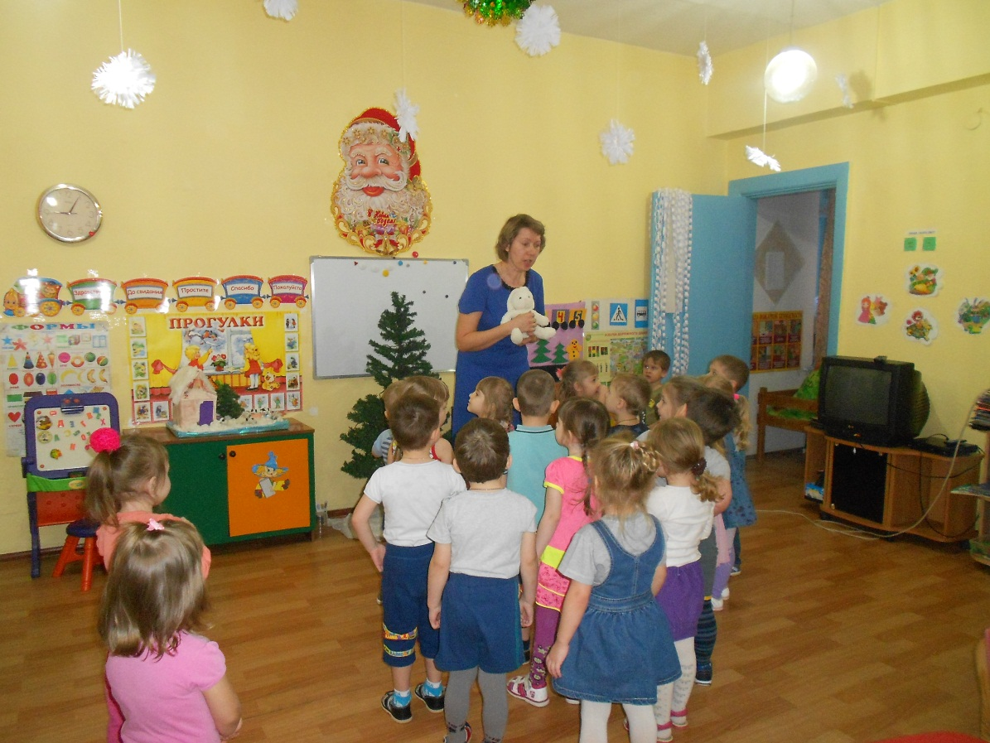

«А если он всего боится, как такого зайчика можно назвать?» « А вы волка боитесь, а кого вы боитесь?» Вы тоже трусишки.

«Ой, а это кто там шумит? (вносит ещё одного зайца с книжкой) Да это ещё один зайчик. А как же ты к нам пришёл? По лесу? И волка не испугался? Ребята, он говорит что никого не боится, ни лису, ни волка. Какой это зайчик? (смелый) А как ты стал таким смелым, храбрым? Ребята, зайчик говорит что про это в книжке написано, которую он с собой принёс. Хотите её прочитать?

Итак, сегодня мы познакомимся с новой сказкой, надо постараться её запомнить и пересказать.

Это сказка. А называется она «Сказка про храброго зайца – длинные уши, косые глаза, короткий хвост» написал её Дмитрий Мамин-Сибиряк. Послушайте ещё раз название «Сказка про храброго зайца – длинные уши, косые глаза, короткий хвост» . О ком мы прочитаем в этой сказке? Как зовут зайца? Давайте рассмотрим картинки и предположим что мы прочитаем про этого зайчика, что с ним будет происходить?

Чтение.

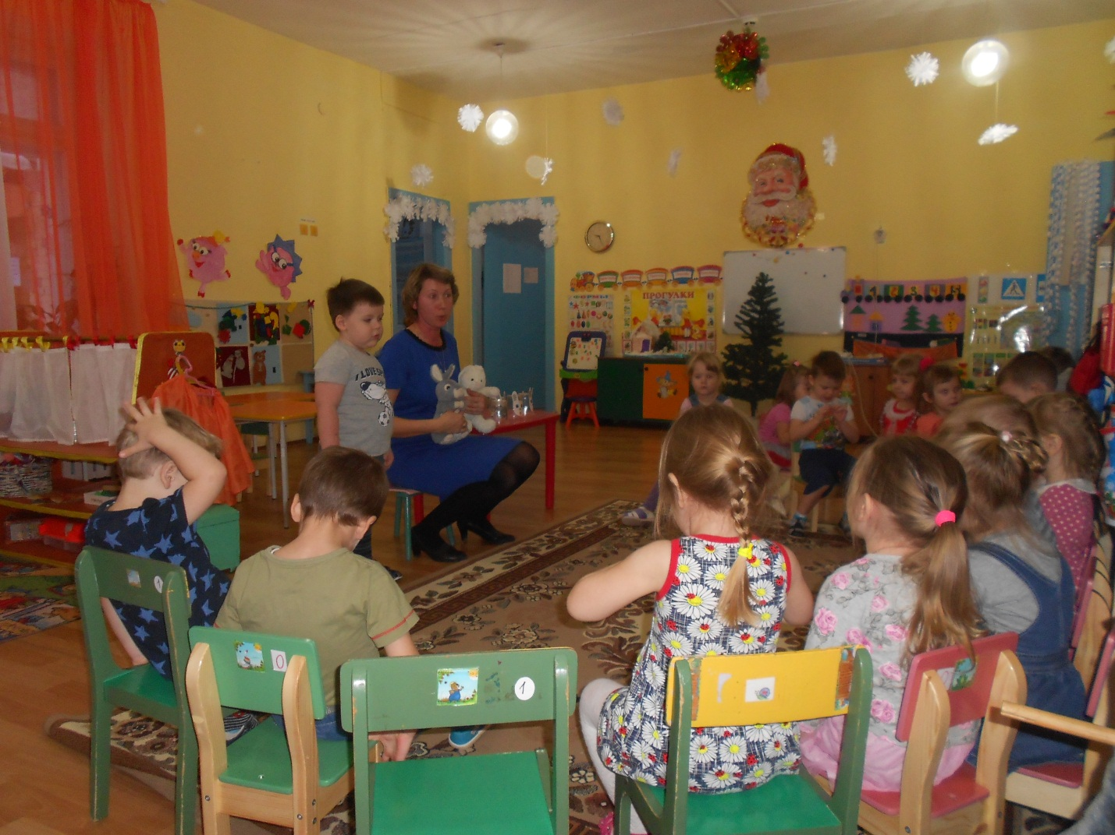

Ребята, что-то наши зайчики притихли , не заскучали ли они. Давайте их повеселим. (16)

Вы предполагали, что в сказке будет говориться про …Было это или нет?

О ком мы прочитали? А что говорилось о зайчике? Какой он был? А что с ним произошло? Каким стали его считать другие зайцы? Я хотела бы услышать ваше мнение о прочитанной сказке. А какие зайчики пришли к нам в гости?А вы какими хотите быть?Почему?

Посмотрите, в нашем настольном театре появились новые персонажи (3 зайца и волк), а почему именно эти персонажи? Какую сказку можно при помощи них рассказать? Вы будете её пересказывать? А зайчики сегодня у нас ещё погостят.

